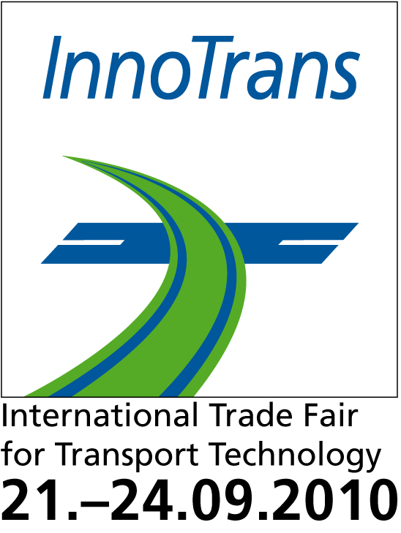
Objednávka vstupeniek pre odbornú verejnosť *
InnoTrans 21.-24. september 2010
Berlín, Nemecko

Záväzne objednávam:

● 1-dennú vstupenku á 11,- EUR počet ks 1

● Permanentku na celé trvanie veľtrhu á 16,- EUR počet ks

Názov firmy:
Titul, Meno, Priezvisko, | 1.
funkcia, úsek, e-mail
(uveďte prosím jednotlivo, | 2.
vstupenky sú na meno)
 | 3.
 | 4.
 | 5.
Adresa:
PSČ, Mesto:
IČO / DIČ:
Telefón / Fax:
Web:

* Cena vstupenky pre odbornú verejnosť zahŕňa: Katalóg vystavovateľov,
kyvadlovú dopravu výstavisko-letisko, informácie o podujatiach a doprave v Berlíne, vstupenka v čase platnosti slúži ako cestovný lístok pre MHD Berlín.
Pozn.: Vstupenky posielame mailom, resp. poštou doporučene do troch pracovných dní
po úhrade faktúry. Prosím vyplňte návratku v PC kvôli lepšej čitateľnosti.
Vystavenú vstupenku nie je možné stornovať. (ceny na mieste v pokladni 36,- a 46,- Eur)

Návratka

Slovensko-nemecká obchodná a priemyselná komora
Námestie SNP 13, 811 06 Bratislava
Adriana Petesová
Oficiálne zastúpenie Berlínskych veľtrhov v SR
Tel.: 02-2065 5537, Fax: 02-2065 5542
e-mail: messe.berlin@dsihk.sk

